МІНІСТЕРСТВО ОСВІТИ І НАУКИ УКРАЇНИ

НАЦІОНАЛЬНИЙ ТЕХНІЧНИЙ УНІВЕРСИТЕТ УКРАЇНИ

„КИЇВСЬКИЙ ПОЛІТЕХНІЧНИЙ ІНСТИТУТ”

НАВЧАЛЬНО-НАУКОВИЙ КОМПЛЕКС

„ІНСТИТУТ ПРИКЛАДНОГО СИСТЕМНОГО АНАЛІЗУ”

**ЛАБОРАТОРНА РОБОТА №5**

## „ Інтелектуальний аналіз даних ”

виконала: студентка ІІІ курсу

групи ДА-42

Балан Катерина

КИЇВ 2017

=== Run information ===

Scheme: weka.classifiers.functions.LinearRegression -S 0 -R 1.0E-8 -num-decimal-places 4

Relation: ScaledSoundPressureLevel

Instances: 1503

Attributes: 5

Frequency

AngleOfAttack

ChordLength

FreeStreamVelocity

SuctionSideDisplacementThickness

Test mode: 10-fold cross-validation

=== Classifier model (full training set) ===

Linear Regression Model

SuctionSideDisplacementThickness =

0.0019 * AngleOfAttack +

0.0304 * ChordLength +

-0 * FreeStreamVelocity +

-0.0037

Time taken to build model: 0.17 seconds

=== Cross-validation ===

=== Summary ===

Correlation coefficient 0.7762

Mean absolute error 0.0057

Root mean squared error 0.0083

Relative absolute error 56.7629 %

Root relative squared error 63.001 %

Total Number of Instances 1503

*/**  
 * Created by Katya on 01.05.2017.  
 */*import java.io.BufferedReader;  
import java.io.FileReader;  
import weka.classifiers.functions.LinearRegression;  
import weka.core.Instance;  
import weka.core.Instances;  
  
public class Regression {  
 public static void main(String args[]) throws Exception {  
 Instances data = new Instances(new BufferedReader(new FileReader("D:/G/lab5.arff")));  
 data.setClassIndex(data.numAttributes() - 1);  
 LinearRegression model = new LinearRegression();  
 model.buildClassifier(data);  
 System.*out*.println(model);  
 Instance myYacht = data.lastInstance();  
 double res = model.classifyInstance(myYacht);  
 System.*out*.println("ScaledSoundPressureLevel: ("+myYacht +"): "+res);  
  
 }  
}

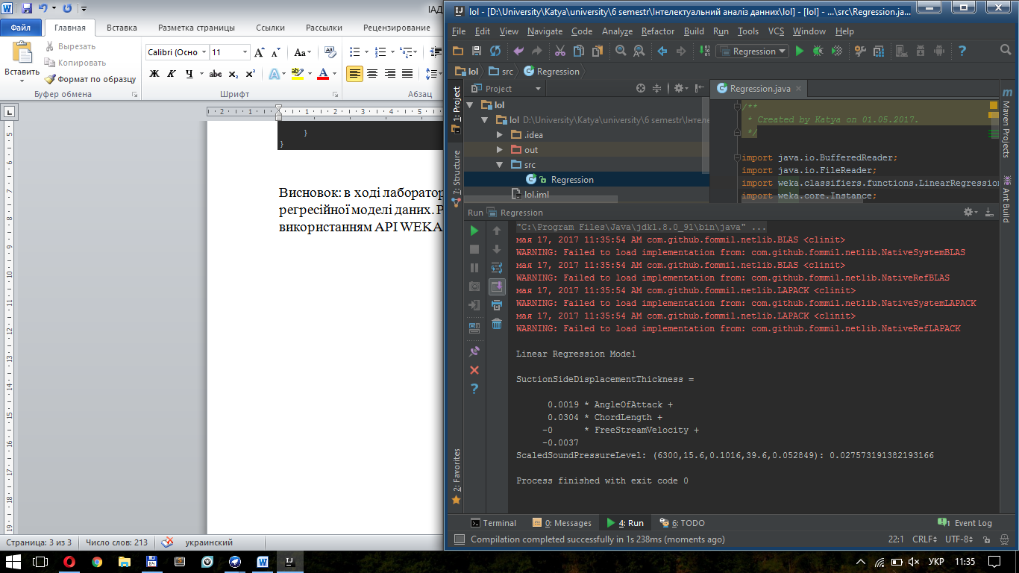

Висновок: в ході лабораторної роботи була розроблена програма для регресійної моделі даних. Результати отримані у WEKA Explorer та з використанням API WEKA ідентичні.